خطبة الأسبوع

احترام الكبير

(نسخة مختصرة)

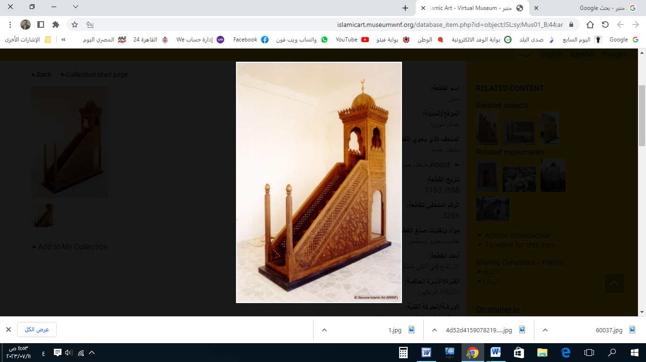

**قناة الخُطَب الوَجِيْزَة**

https://t.me/alkhutab

الخُطبةُ الأُولَى

إِنَّ الحَمدَ للهِ، نَحْمَدُهُ ونَستَعِينُهُ، ونَسْتَغْفِرُهُ ونَتُوبُ إِلَيه، مَنْ يَهْدِ اللهُ فلا مُضِلَّ لَهُ، ومَنْ يُضْلِلْ فلا هَادِيَ لَهُ، وأَشهَدُ أَنْ لا إِلَهَ إِلَّا اللهُ وَحْدَهُ لا شَرِيكَ لَهُ، وأَشْهَدُ أَنَّ مُحَمَّدًا عَبْدُهُ ورَسُولُهُ**.**

أَمَّا بَعْد: فَاتَّقُوا اللهَ حَقَّ التَّقْوَى، واسْتَمْسِكُوا مِنَ الإسلامِ بِالعُروَةِ الوُثقَى، ﴿**وَتَزَوَّدُوا فَإِنَّ خَيْرَ الزَّادِ التَّقْوَى**﴾.

أَيُّهَا المُسْلِمُون: مِنَ الأَدْبِ والإكرَام، إِجلالُ ذَوِي القَدْرِ والاِحتِرَام؛ قال ﷺ: (**أَنْزِلُوا النَّاسَ مَنَازِلَـهُم**).

والكَبِيرُ في السِنِّ؛ لَهُ عِنْدَ اللهِ حُرْمَة، وفي الإسلامِ شَرَفٌ ومَنزِلَة؛ لِكَونِهِ **تَقَلَّبَ** في عُبُودِيَّةِ اللهِ عَدَدَ سِنِين؛ و**سَبَقَ** غَيرَهُ في طاعةِ رَبِّ العالِمين! قال ﷺ: (**لَيْسَ مِنَّا مَنْ لَمْ يَرْحَمْ صَغِيرَنَا، ويَعْرِفْ شَرَفَ كَبِيرِنَا**). قالَ بَكْرُ المُزَنِيُّ: (**إِذَا رَأَيْتَ أَكْبَرَ مِنْكَ؛ فَقُلْ: سَبَقَنِي بالإِسلامِ والعَمَلِ الصَّالِحِ؛ فَهُوَ خَيْرٌ مِنِّي)**.

ومَنْ شَابَ شَيْبَةً في الإِسلامِ،كانت لَهُ نُورًا يومَ القيامةِ! قال ﷺ: (**الشَّيْبُ نُورُ المُؤْمِنِ، لا يَشِيبُ رَجُلٌ شَيْبَةً في الإِسلَامِ: إِلَّا كَانَتْ لَهُ بِكُلِّ شَيْبَةٍ حَسَنَةٌ، وَرُفِعَ بِهَا دَرَجَةً**).

والصالِحُونَ مِنْ كِبَارِ السِنِّ: هُمْ مِنْ **خَيرِ البَشَر**؛ قال ﷺ: (**خَيْرُ النَّاسِ: مَنْ طَالَ عُمْرُهُ، وحَسُنَ عَمَلُهُ**).

وكَبِيرُ السِنِّ أَحْوَجُ إلى الرحمَة؛ لأنَّه في حَالِ الضَّعْفِ وتَلَاشِي القُوَّة؛ وهذهِ **سُنَّةُ** اللهِ في خَلْقِه، و**عِبْرَةٌ** لِكُلِّ مَنِ اغْتَرَّ بِقُوَّتِه! قال : ﴿**اللهُ الَّذِي خَلَقَكُمْ مِنْ ضَعْفٍ ثُمَّ جَعَلَ مِنْ بَعْدِ ضَعْفٍ قُوَّةً ثُمَّ جَعَلَ مِنْ بَعْدِ قُوَّةٍ ضَعْفًا وَشَيْبَةً**﴾.

ومِنْ إِجلالِ الكَبِير: أَنْ يُبْدَأَ بِالسَّلَامِ؛ قال ﷺ: (**يُسَلِّمُ الصَّغِيرُ على الكَبِيرِ**).

ومِنْ تَوقِيرِ الكبير: تَقْدِيمُهُ في **الكلامِ**؛ فقد كانَ ﷺ إذا تَحَدَّثَ عِنْدَهُ اثْنَان، بَدَأَ بِأَكْبَرِهِمَا سِنًّا؛ لقولِه ﷺ: (**كَبِّرْ، كَبِّرْ**). قال ابنُ حَجَر: (**قَوْلُهُ: كَبِّرْ: أَيْ قَدِّمْ كبيرَ السِنِّ)**. قال سَمُرَةُ بنُ جُنْدُبٍ : (**لَقَدْ كُنْتُ على عَهْدِ رَسُولِ اللهِ ﷺ غُلَامًا، فَكُنْتُ أَحْفَظُ عَنْهُ، فَمَا يَمْنَعُنِي مِنَ القَولِ: إِلَّا أَنَّ ها هُنَا رِجَالًا هُمْ أَسَنُّ مِنِّي**).

ومِن احتِرَامِ الكبِير: تقديمُهُ في كُلِّ مَوطِنٍ؛ قال ﷺ: (**أَرَانِي أَتَسَوَّكُ بِسِوَاكٍ** -أي رأَيتُ نَفْسِي في المَنَامِ أَنِّي أَستَاكُ-**، فَجَاءَنِي رَجُلاَنِ: أَحَدُهُمَا أَكبَرُ مِنَ الآخَرِ، فَنَاوَلْتُ السِّوَاكَ الأصغرَ مِنْهُمَا، فَقِيلَ لِي: كَبِّرْ، فَدَفَعْتُهُ إلى الأكبَرِ مِنْهُمَا**).

قال ابنُ بَطَّال: (**فِيهِ تَقدِيمُ ذِي السِنِّ في السِوَاك، وكذلِكَ في الطعامِ والشرابِ والكلامِ والرُّكُوبِ؛ قِيَاسًا على السِوَاك**).

وقضاءُ حوائِجِ الكبيرِ: مِنْ سُنَنِ الأنبياءِ، وصِفَاتِ الأوفياء! فَعِنْدَمَا جَاءَتْ (بناتُ الشيخِ الكَبِيرِ) إلى مُوسَى : ﴿**قَالَتَا لا نَسْقِي حَتَّى يُصْدِرَ الرِّعَاءُ وَأَبُونَا شَيْخٌ كَبِيرٌ فَسَقَى لَهُمَا**﴾.

وخَرَجَ عُمَرُ بنُ الخَطَّابِ في سَوَادِ اللَّيلِ، فَدَخَلَ بَيتًا، فَرَآهُ طَلْحَةُ ، فَلَمَّا أَصْبَحَ ذَهَبَ إلى ذلكَ البيتِ؛ فإذا بِـ(**عَجُوزٍ عَمْيَاءَ مُقْعَدَةٍ**)، فقال لها طَلْحَةُ: (مَا بَالُ هَذَا الرَّجُلِ يَأْتِيكِ؟)، فقالت: (**إِنَّهُ يَتَعَاهَدُنِي مُنْذُ كَذَا وَكَذَا، يَأْتِيْنِي بِمَا يُصْلِحُنِي، ويُخْرِجُ عَنِّي الأَذَى**!).

ومِنْ إِجلالِ الكَبِير: تقدِيمُهُ في **إِمَامَةِ الصَّلَاة**، إذا لم يَكُنْ لِغَيْرِهِ مَزِيَّة؛ لقولِه ﷺ: (**إِذَا حَضَرَتِ الصَّلاةُ: فَلْيُؤَذِّنْ لَكُم أَحَدُكُم،** **ولْيَؤُمَّكُم أَكْبَرُكُم**). قال القِسْطِلَّاني: (**أَيْ** **أَكْبَرُكُم سِنًّا في الإِسلام: وذلكَ عندَ تساوِيْهِم في شروطِ الإِمامة**).

ومِن توقِيرِ الكبِير: الاِستِفَادَةُ مِنْ **خِبْرَتِه،** وطَلَبُ **اسْتِشَارَتِه**؛ فإنَّ الكبيرَ: قد حَنَّكَتْهُ التجارِبُ، وهو أَبْصَرُ بالعواقِب؛ قال ﷺ: (**البَرَكَةُ مَعَ أَكَابِرِكُمْ**). قال العلماء: (**البَرَكَةُ مَعَ أَكَابِرِكُم؛ فَجَالِسُوْهُم لِتَقْتَدُوا بِرَأْيِهِم، وتَهْتَدُوا بِهَدْيِهِم؛ فَيَجِبُ إِجْلَالُـهُم حِفْظًا لِحُرْمَتِهِم؛ فهذا الحديث: حَثٌّ على طَلَبِ البَرَكَةِ في الأُمُور: بِمُرَاجَعَةِ الأَكَابرِ؛ لِـمَا خُصُّوا بِهِ مِنْ سَبْقِ الوُجُودِ، وتَجْرِبَةِ الأُمُور).**

وقال الحُكَماءُ: (**علَيكُم بِآرَاءِ الشُّيُوخِ؛ فَإِنَّهُم أشجَارُ الوَقَارِ، لا يَطِيشُ لَـهُم سَهْمٌ**).

ومِنْ عنايةِ الإِسلام بالكِبَار: الأَمْرُ بِـ(**التَّخْفِيفِ عَنْهُم**)؛ قال ﷺ: (**مَنْ أَمَّ النَّاسَ فَلْيَتَجَوَّزْ؛ فَإِنَّ خَلْفَهُ الضَّعِيفَ، والكَبِيرَ، وذَا الحَاجَةِ**).

والتواضُعُ لِلْكَبِير: مِنْ أخلَاقِ البَشِيرِ النَّذِير: فَحِيْنَ دَخَلَ **النَبِيُّ** ﷺ المَسْجِدَ، أَتَاهُ **أبو بكرٍ** بِـ(**أَبِيهِ**)، فَلَمَّا رَآهُ ﷺ قال: (**هَلَّا تَرَكْتَ الشَّيْخَ في بَيْتِهِ، حَتَّى أَكُونَ أَنَا آتِيْهِ فِيهِ**).

وأَحَقُّ النَّاسِ بالإِجلالِ مِنَ الكِبَارِ: هُمَا **الوَالِدَان**؛ فَحَقُّهُم **أَوْجَب**، والتفرِيطُ في جَنْبِهِم **أَقْبَح**! قال تعالى: ﴿**وَقَضَى رَبُّكَ أَلا تَعْبُدُوا إِلَّا إِيَّاهُ وَبِالْوَالِدَيْنِ إِحْسَانًا إِمَّا يَبْلُغَنَّ عِنْدَكَ الكِبَرَ أَحَدُهُمَا أَوْ كِلاهُمَا فَلا تَقُلْ لَهُمَا أُفٍّ وَلا تَنْهَرْهُمَا وَقُلْ لَهُمَا قَوْلًا كَرِيمًا**﴾. قال المُفَسِّرُون: (**نُهِيَ عَنْ أَذَاهُمَا في الكِبَرِ** -وإِنْ كانَ مَنْهِيًّا عَنْهُ على كُلِّ حَال-؛ **لأنَّ حَالَةَ الكِبَر؛ يَظْهَرُ مِنْهُما ما يُضْجِرُ ويُؤْذِي، وتَكْثُرُ خِدْمَتُهُمَا**).

قال ﷺ: (**رَغِمَ أَنْفُ، ثُمَّ رَغِمَ أَنْفُ، ثُمَّ رَغِمَ أَنْفُ**) قيل: (**مَنْ يا رَسُولَ اللهِ**؟) قال: (**مَنْ أَدْرَكَ أَبَوَيْهِ عِنْدَ الكِبَرِ، أَحَدَهُمَا أو كِلَيْهِمَا؛ فَلَمْ يَدْخُلِ الجَنَّة**).

أَقُوْلُ قَوْلِي هَذَا، وَأسْتَغْفِرُ اللهَ لِيْ وَلَكُمْ مِنْ كُلِّ ذَنْبٍ؛ فَاسْتَغْفِرُوْهُ إِنَّهُ هُوَ الغَفُورُ الرَّحِيم

الخُطبَةُ الثَّانِيَة

الحَمْدُ للهِ على إِحْسَانِه، والشُّكْرُ لَهُ على تَوْفِيْقِهِ وامْتِنَانِه، وأَشْهَدُ أَنْ لا إِلَهَ إِلَّا الله، وأَنَّ مُحَمَّدًا عَبدُهُ ورَسُولُه.

عِبَادَ الله: الَّذِي شَابَ شَعْرُهُ في الإسلام، وامْتَلأَ قَلْبُهُ بِنُورِ الإِيمَان؛ أَحَقُّ أَنْ **يُكْرَمَ** ولا يُهَان، وأَنْ **يُحْتَمَلَ** ما يَصْدُرُ مِنْهُ ويُعَان؛ قال ﷺ: (**مَنْ لَمْ يَرْحَمْ صَغِيرَنَا، وَيَعْرِفْ حَقَّ كَبِيْرِنَا؛ فَلَيْسَ مِنَّا**).

وتَعظِيمُ الكِبَار؛ مِنْ تَعْظِيمِ الوَاحِدِ القَهَّار! قال ﷺ: (**إِنَّ مِنَ إِجْلالِ اللهِ: إِكْرَامَ ذِي الشَّيْبَةِ المُسْلِم**): أي مِنْ تَعظِيمِ الله؛ تَعظِيمُ الكَبِيرِ المسلم: **بِتَوْقِيْرِهِ** في المجالِس، و**الرِّفْقِ** بِه، و**الشفَقَةِ** عليه.

والجَزَاءُ مِنْ جِنْسِ العَمَل: وكما تَدِيْنُ تُدَان؛ فَـ(**مَا أَكْرَمَ شَابٌّ شَيْخًا لِسِنِّهِ؛ إِلَّا قَيَّضَ اللهُ لَهُ مَنْ يُكْرِمُهُ عِنْدَ سِنِّهِ**) ؛ قال : ﴿**هَلْ جَزَاءُ الإحْسَانِ إِلَّا الإِحْسَانُ**﴾.

******

**\* اللَّهُمَّ** أَعِزَّ الإسلامَ والمسلمينَ، وأَذِلَّ الشِّرْكَ والمُشرِكِين، وارْضَ **اللَّهُمَّ** عَنِ الخُلَفَاءِ الرَّاشِدِيْن، الأَئِمَّةِ المَهْدِيِّين: (أَبِي بَكْرٍ، وعُمَرَ، وعُثمانَ، وعَلِيّ)؛ وعَنْ بَقِيَّةِ الصَّحَابَةِ والتابعِين، ومَنْ تَبِعَهُمْ بِإِحْسَانٍ إلى يومِ الدِّين.

* **اللَّهُمَّ** فَرِّجْ هَمَّ المَهْمُوْمِيْنَ، وَنَفِّسْ كَرْبَ المَكْرُوْبِين، واقْضِ الدَّينَ عن المَدِيْنِين.

* **اللَّهُمَّ** آمِنَّا في أَوْطَانِنَا، وأَصْلِحْ أَئِمَّتَنَا ووُلَاةَ أُمُوْرِنَا، ووَفِّقْ (وَلِيَّ أَمْرِنَا ووَلِيَّ عَهْدِهِ) لِمَا تُحِبُّ وَتَرْضَى، وخُذْ بِنَاصِيَتِهِمَا لِلْبِرِّ والتَّقْوَى.

* **عِبَادَ الله**: ﴿**إِنَّ اللهَ يَأْمُرُ بِالعَدْلِ وَالإحْسَانِ وَإِيتَآءِ ذِي القُرْبَى وَيَنْهَى عَنِ الفَحْشَاءِ وَالمُنْكَرِ وَالبَغْيِ يَعِظُكُمْ لَعَلَّكُمْ تَذَكَّرُونَ**﴾.

* **فَاذْكُرُوا اللهَ** يَذْكُرْكُمْ، واشْكُرُوْهُ على نِعَمِهِ يَزِدْكُم ﴿**وَلَذِكْرُ اللهِ أَكْبَرُ وَاللهُ يَعْلَمُ مَا تَصْنَعُونَ**﴾.



**قناة الخُطَب الوَجِيْزَة**

https://t.me/alkhutab